Entremet abricot et espuma amande amère
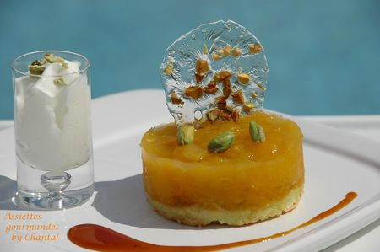

Ingrédients (pour 4 personnes):
Compote gélifiée aux abricots : 600 g d’abricots bien mûrs, 80 g de sucre, jus de 2 oranges, 1/2 gousse de vanille, 1 fève tonka, 2 g d’agar agar
Dacquoise : 4 blancs d’œufs, 100 g de sucre glace, 80 g de sucre, 40 g de poudre d’amande et 40g de poudre de noisette, jus d’un citron, 1 cuil. à c. d’extrait de pistache
Espuma à l’amande amère : 25 cl de crème fraîche liquide entière, 8 cl de sirop d’orgeat
Réduction de jus d’orange : 25 cl de jus d’orange
Tuile décorative : sirop de glucose et pistaches vertes concassées.
Préparation:
Préparer la dacquoise:
Préchauffer le four à 180 °C. Fouetter les blancs en neige et verser progressivement le jus de citron et les sucres en continuant à battre.
Ajouter l’extrait de pistache. Arrêter le batteur et incorporer les poudres d’amande et de noisette en soulevant délicatement la masse.
On doit obtenir un mélange homogène et souple.
Verser la préparation dans un moule sur environ 2 centimètres d’épaisseur.
Enfourner pendant environ 30 minutes, l’intérieur de la dacquoise doit rester souple et moelleux.
Dénoyauter les abricots, les couper en petits dés, ajouter le jus des oranges, la gousse de vanille grattée, le sucre et la fève tonka râpée; mettre l’ensemble dans une casserole et laisser compoter 15 à 20 minutes à petit feu. Ajouter alors l’agar-agar, porter à ébullition pendant une minute en remuant puis laisser tiédir (ajouter un filet d’eau si le mélange semble trop épais).
Hors saison il est possible d'utiliser des abricots en conserve, le temps de cuisson sera alors réduit.
Espuma: mélanger la crème fraîche entière et le sirop d’orgeat. Verser dans un siphon, fermer, insérer une cartouche de gaz dans l’emplacement réservé. Secouer énergiquement et réserver au réfrigérateur jusqu'à utilisation.
Réduction de jus d'orange:
Verser le jus d’orange dans une casserole. Laisser réduire à feu doux pendant environ 20 minutes jusqu’à obtenir un liquide sirupeux. Attention, ça épaissit encore en refroidissant.
Tuiles décoratives:
Etaler 5 petits tas de sirop de glucose sur un silpat ou sur une plaque de four couverte de papier sulfurisé.
Parsemer de quelques pistaches concassées (ou amandes) et enfourner environ 5 minutes à 180 °C. Le glucose doit bouillonner. Retirer du four, laisser bien refroidir avant de décoller les tuiles délicatement.
Montage :
Découper des cercles dans la dacquoise. Garnir de compotée d’abricots, puis lisser la surface.
Mettre au réfrigérateur afin de laisser prendre.
Démouler sur les assiettes de service, dresser une tuile décorative, verser un filet de sirop d’orange et servir accompagné d’un espuma à l’amande amère, que vous réaliserez au dernier moment.
Décorer éventuellement avec quelques pistaches concassées.

Assiettes Gourmandes
http://assiettesduchef.canalblog.com
assiettes.gourmandes@yahoo.fr

